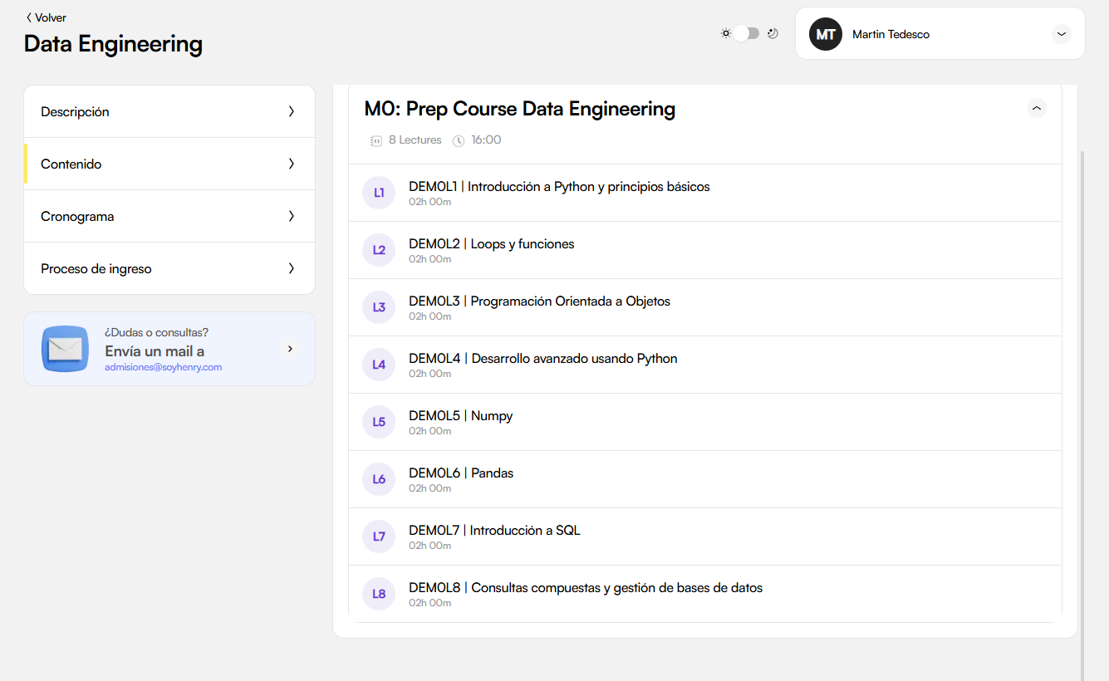

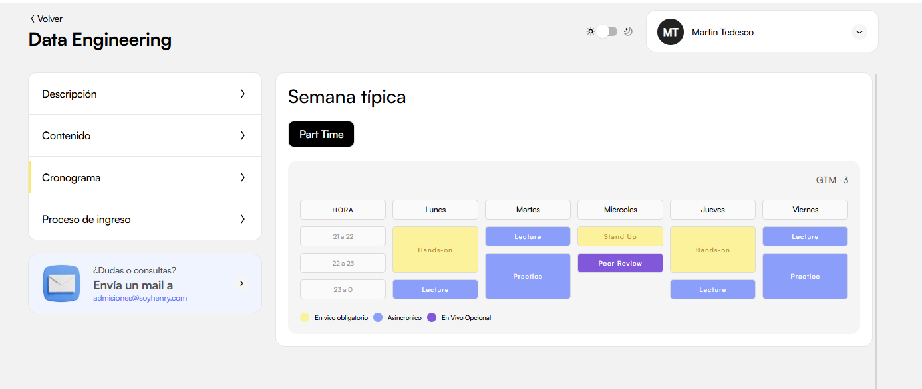
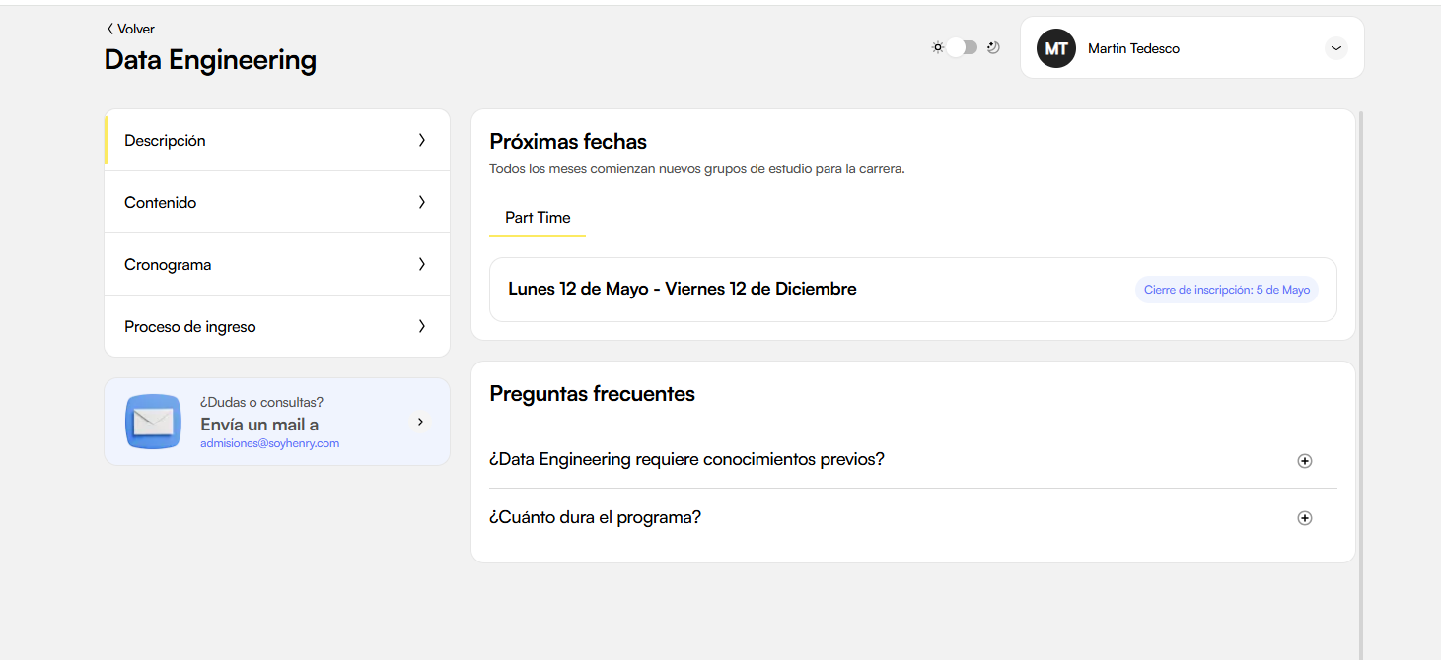

Quiero desarrollarme como profesional para poder acceder a un mejor puesto asociado al mundo de la ingenieria de datos.

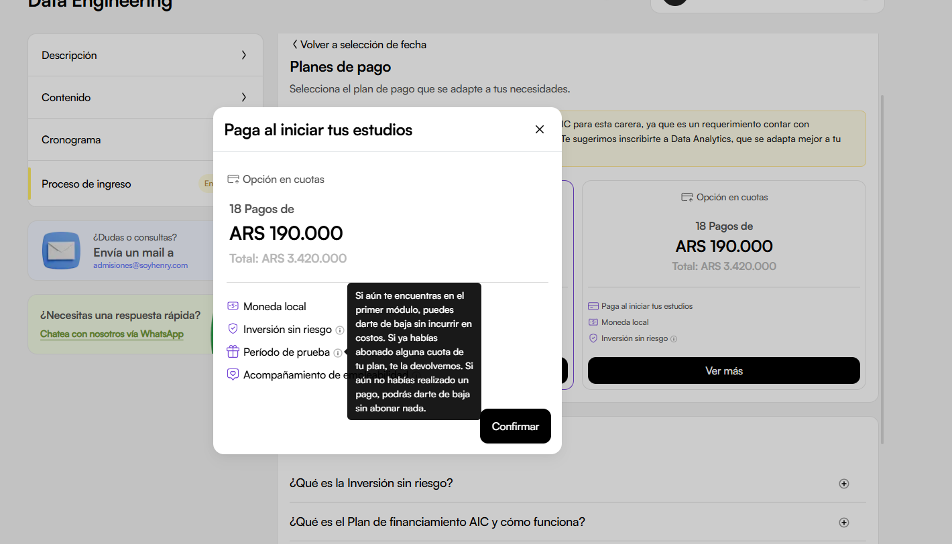

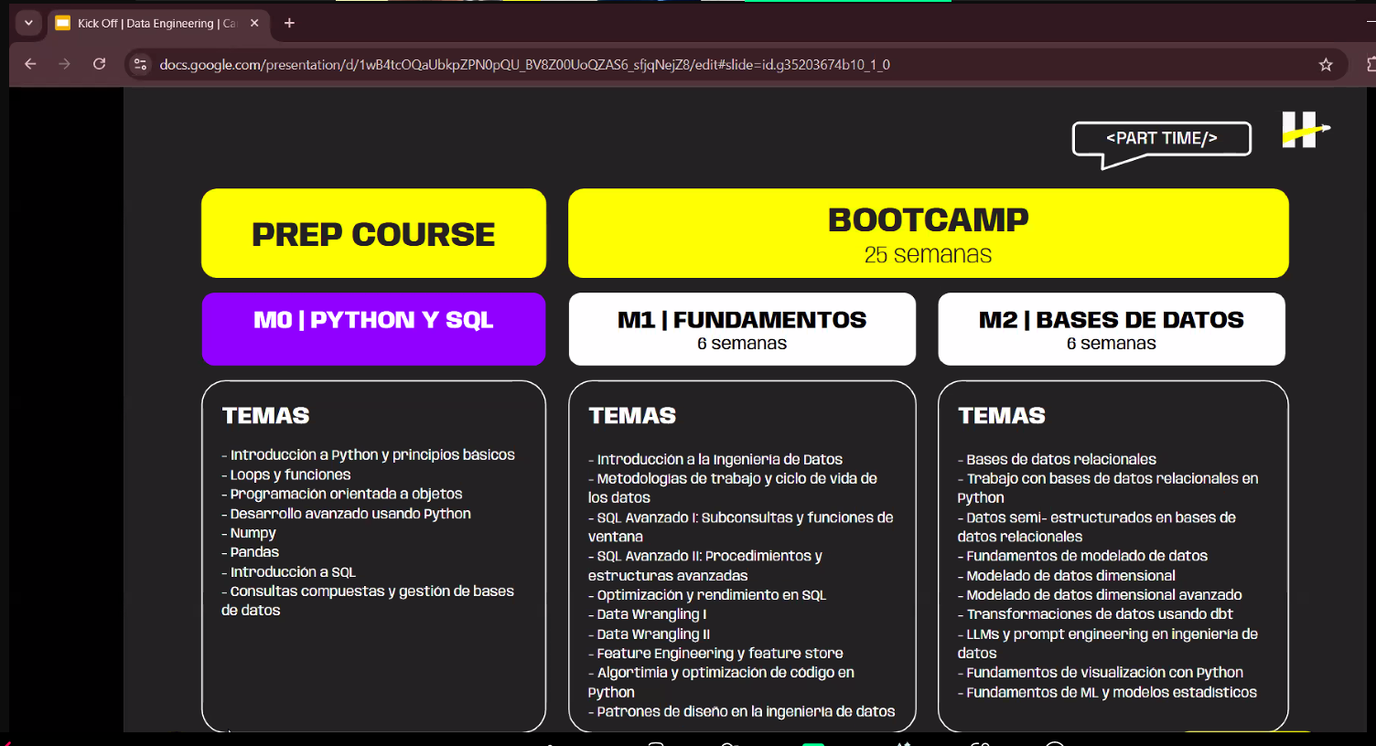
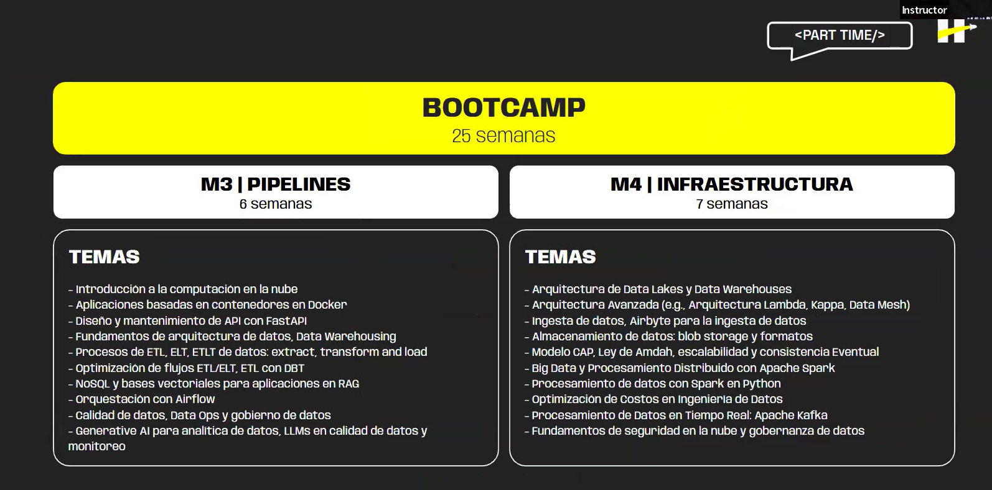

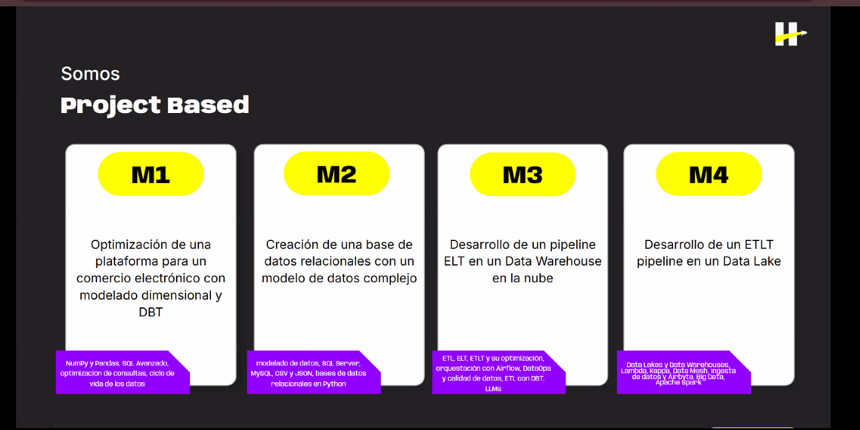

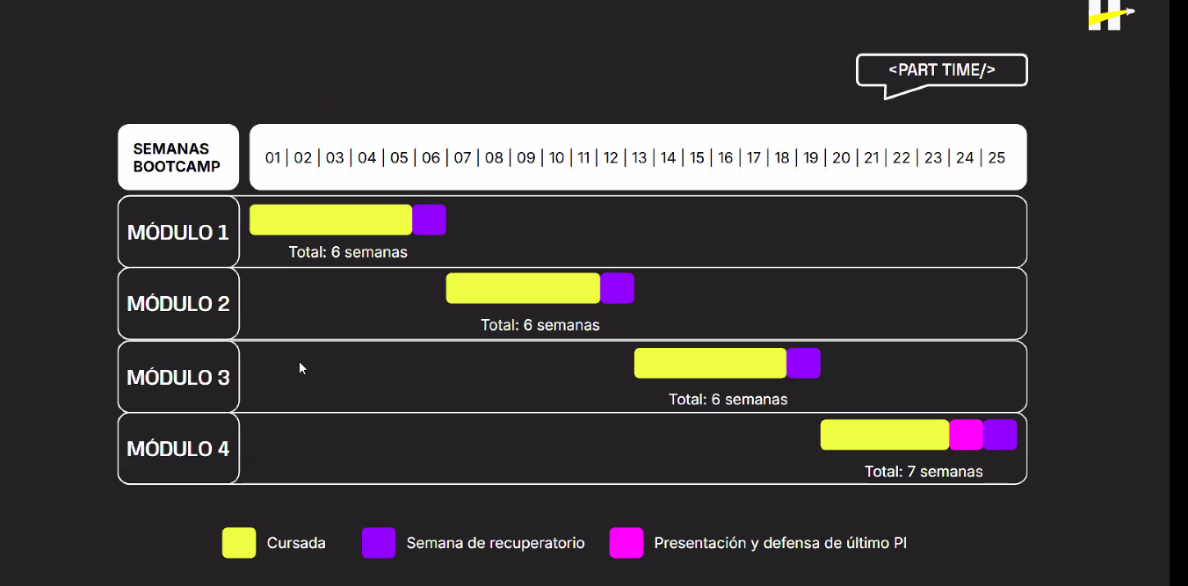





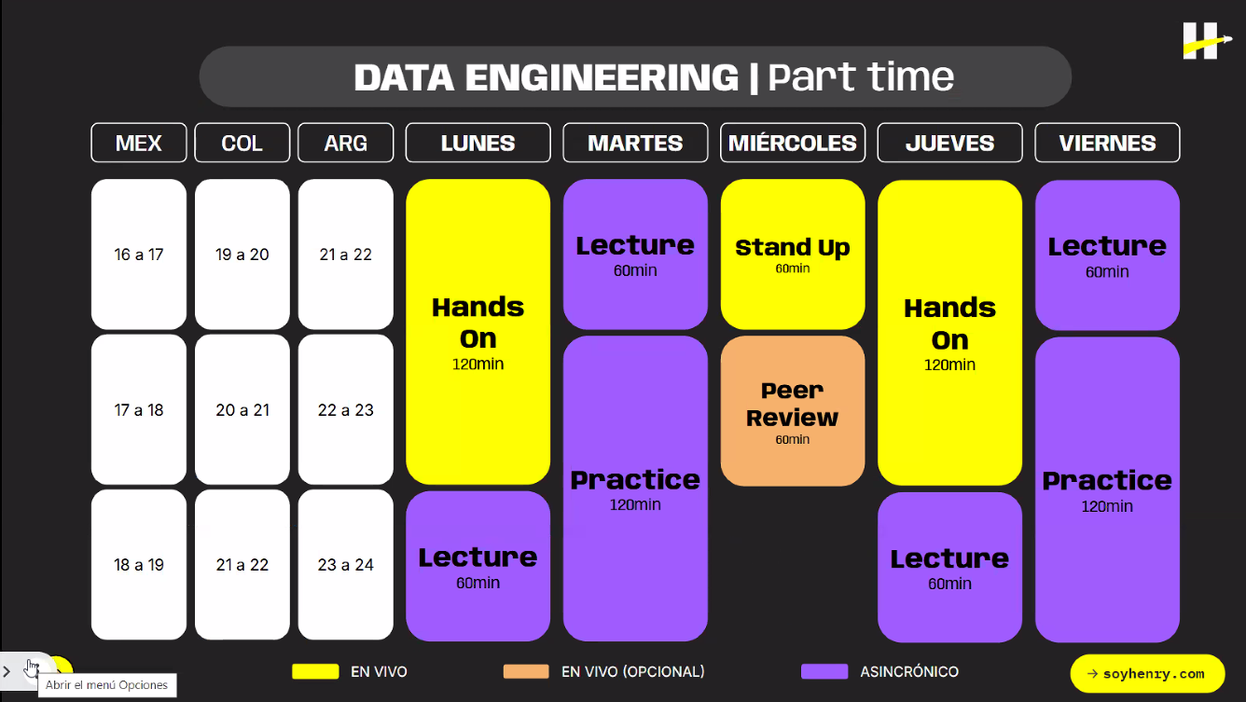

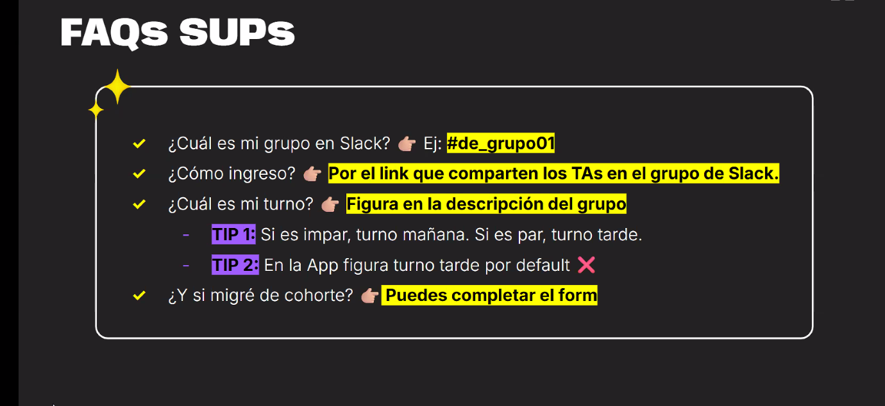


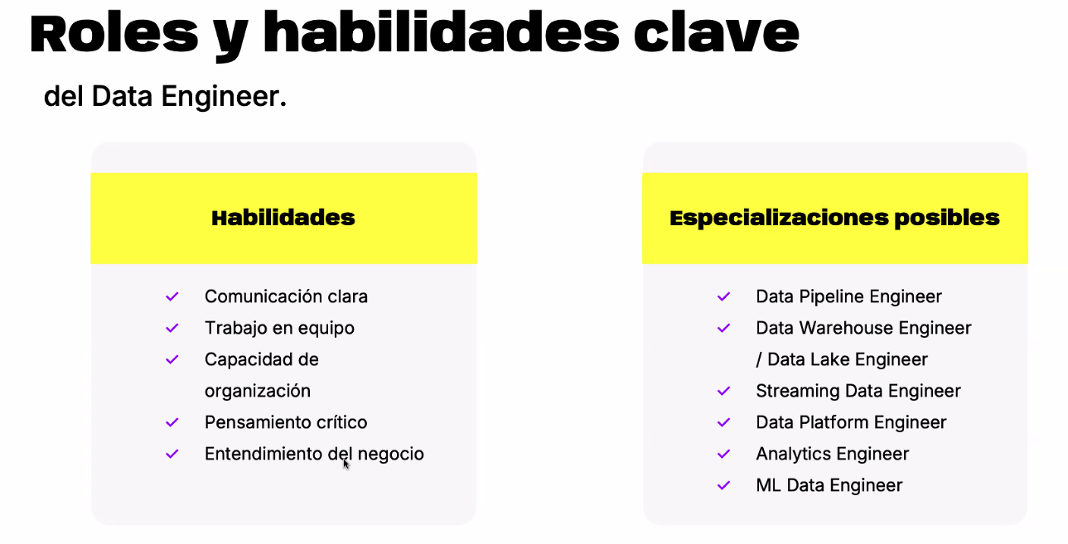

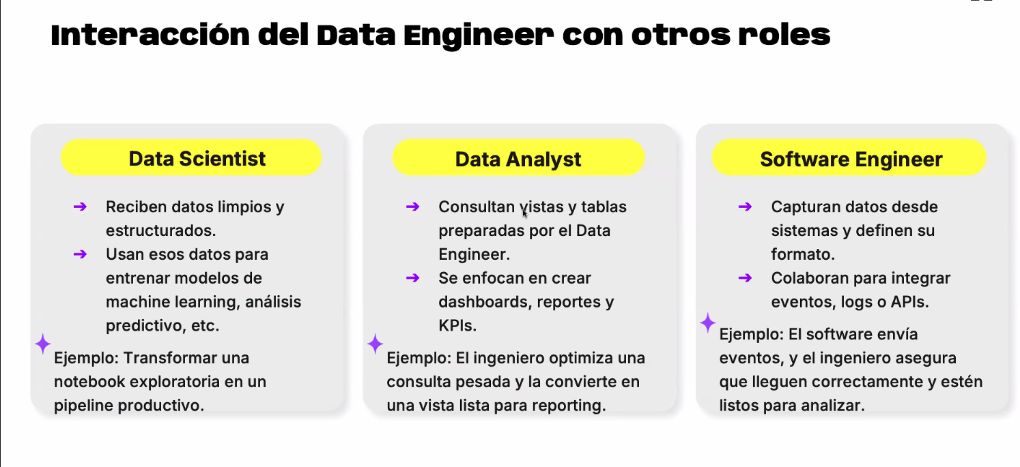

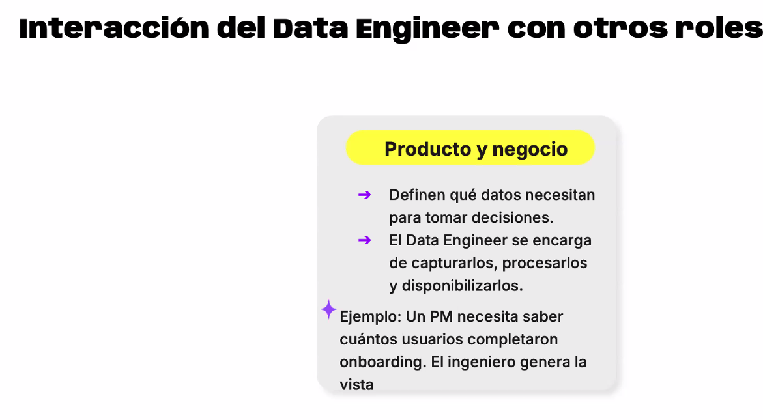

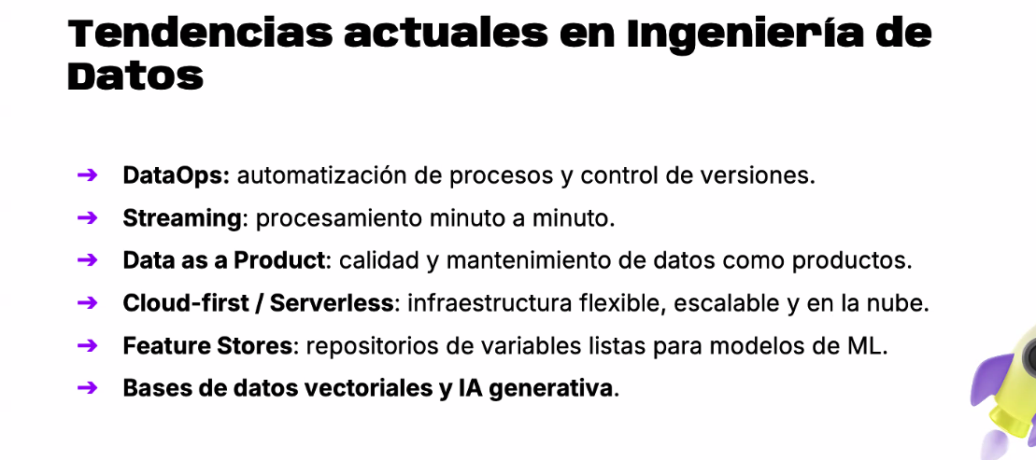

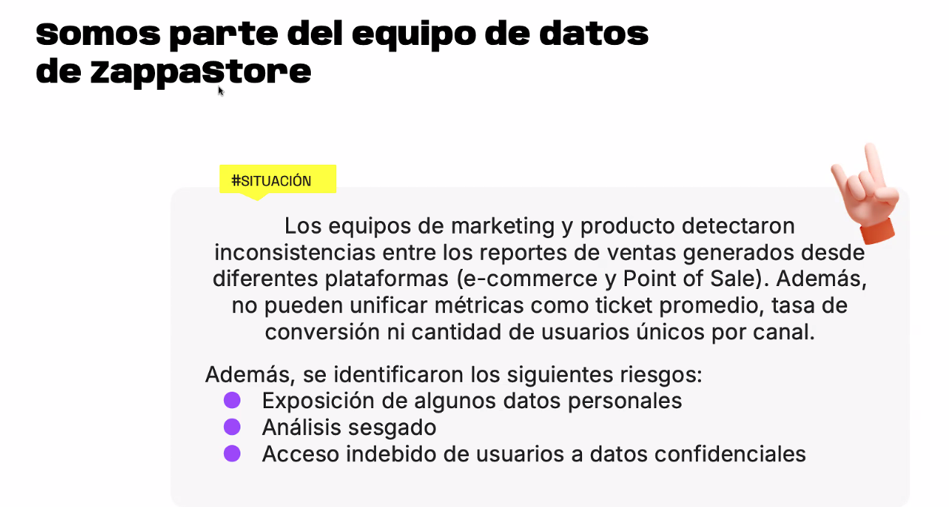

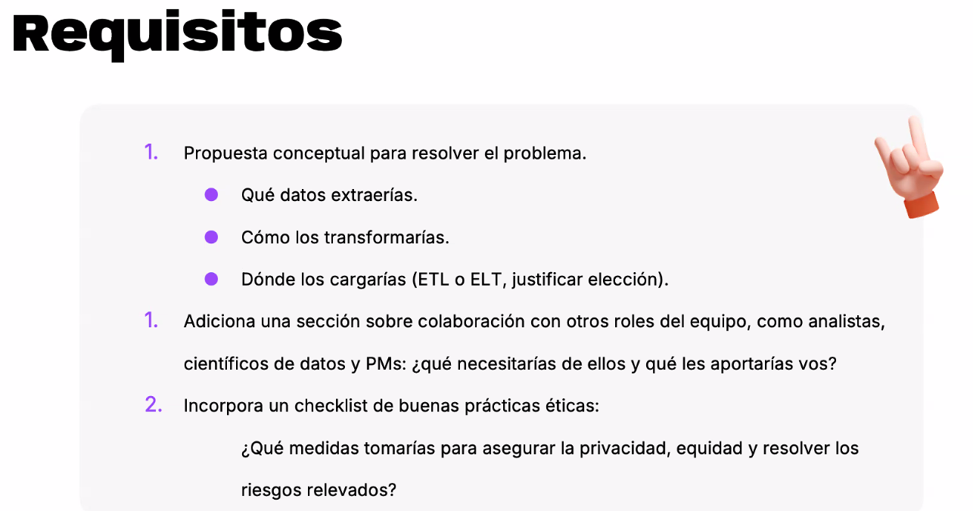

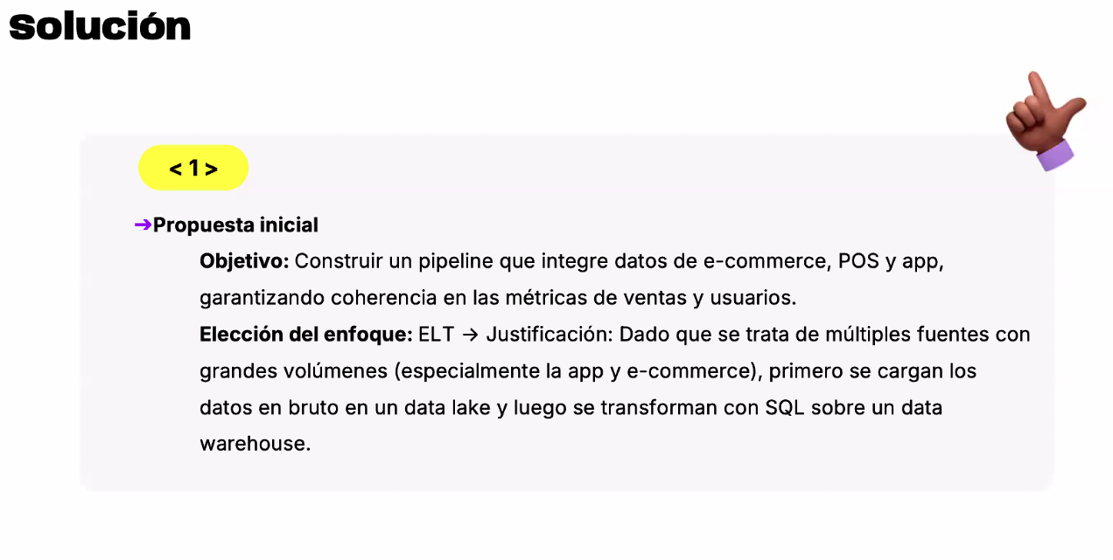

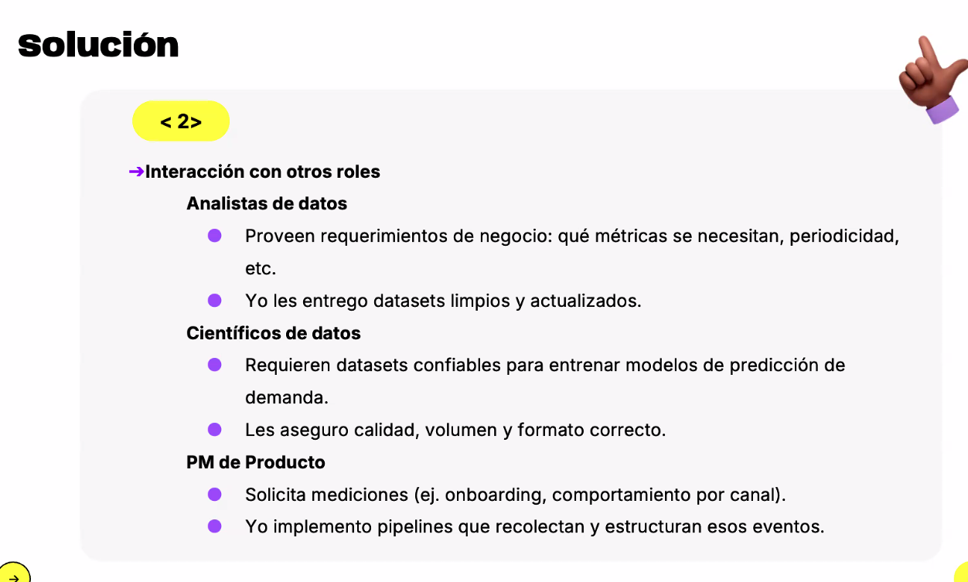
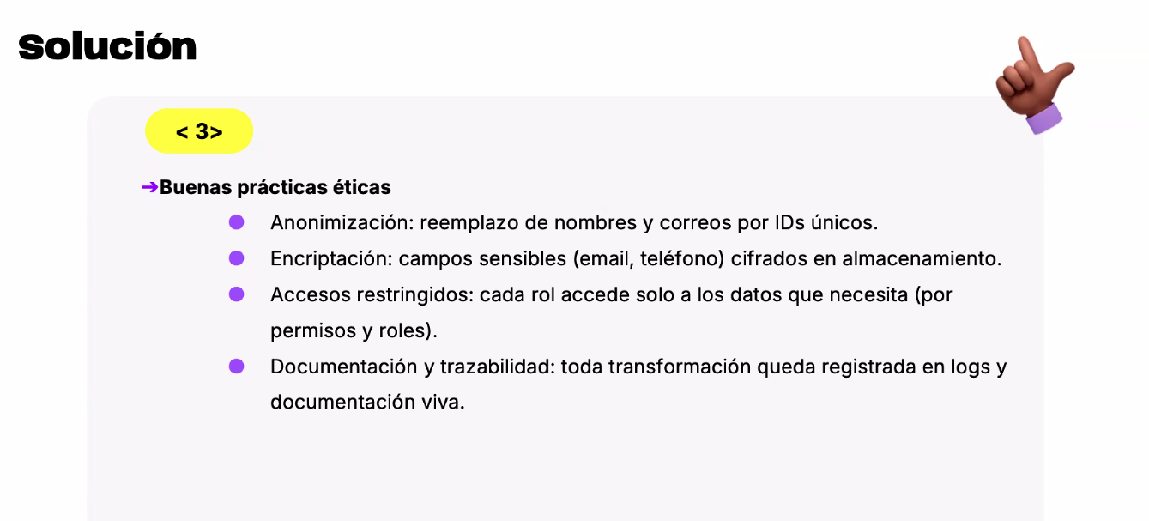



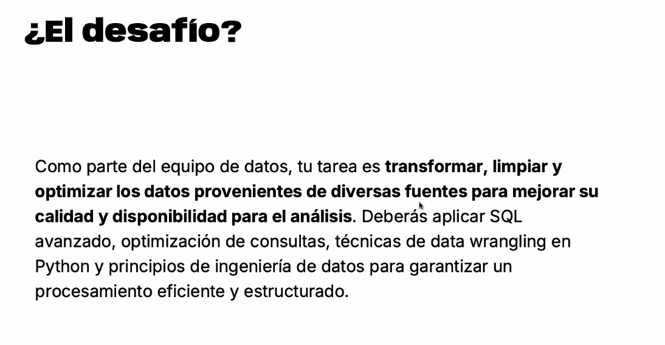

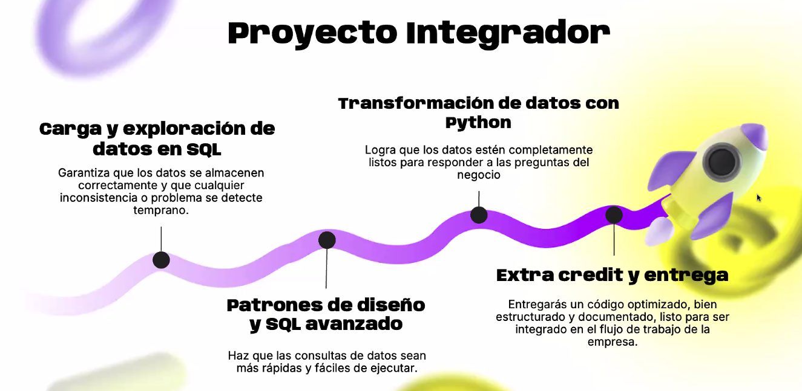
HANDS-ON: MODULO1 ESTA ALFREDO.

MIERCOLES STAND UP: CON FACU

FEED BACK: MARIANA(INSTRUCTOR) Y FACU.
SLACK: DE_GRUPO01. GRUPO DE LOS MIERCOLES. AHÍ SE LO PUEDE UBICAR RAPIDAMENTE A FACU

DISCORD: https://discord.com/channels/1370362028413288514/1370362028413288518

HANDS-ON2:
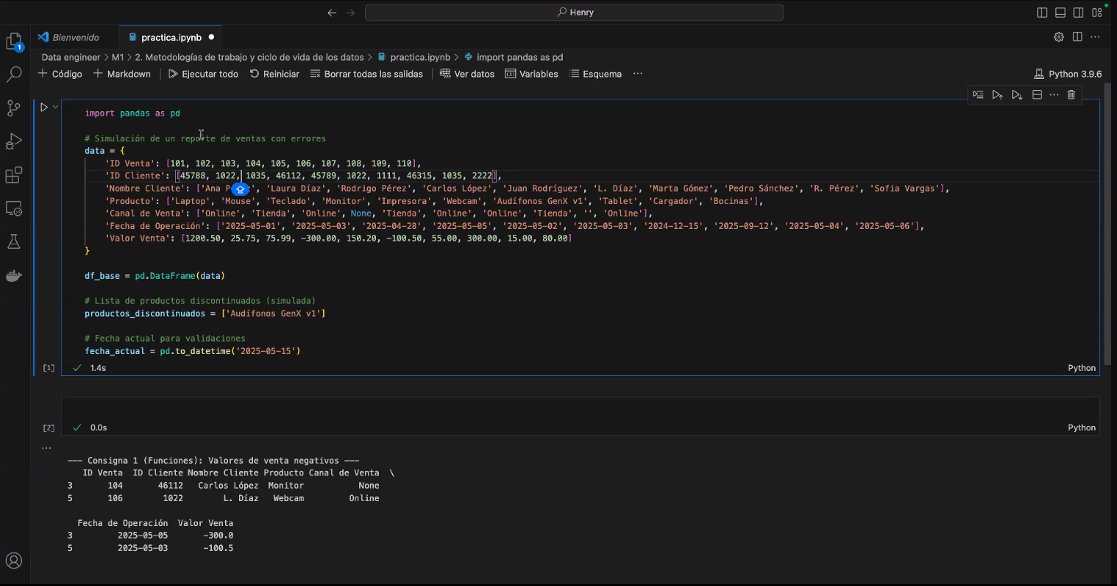

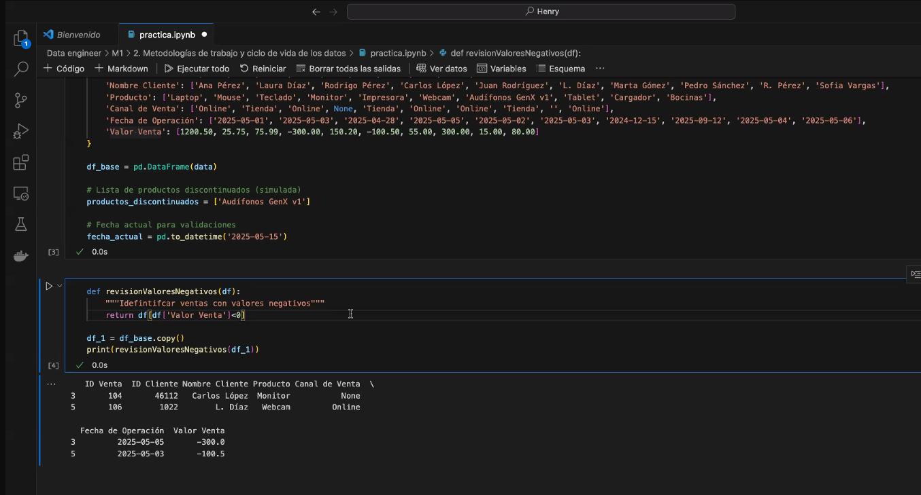

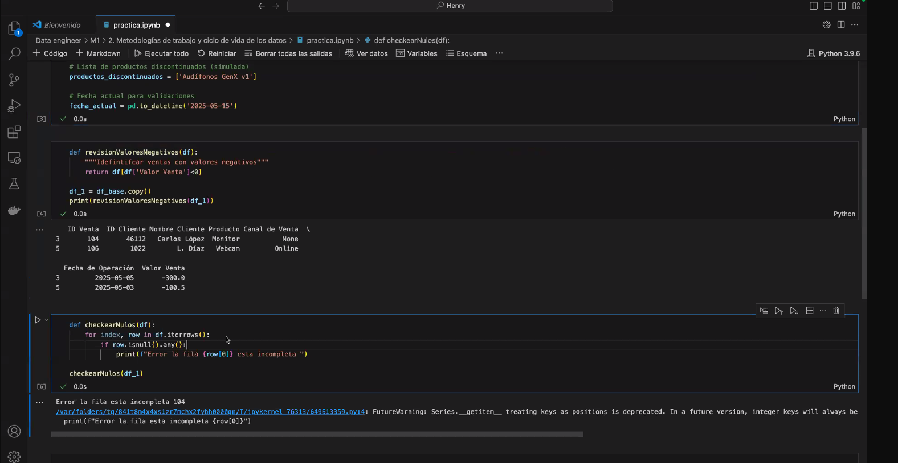

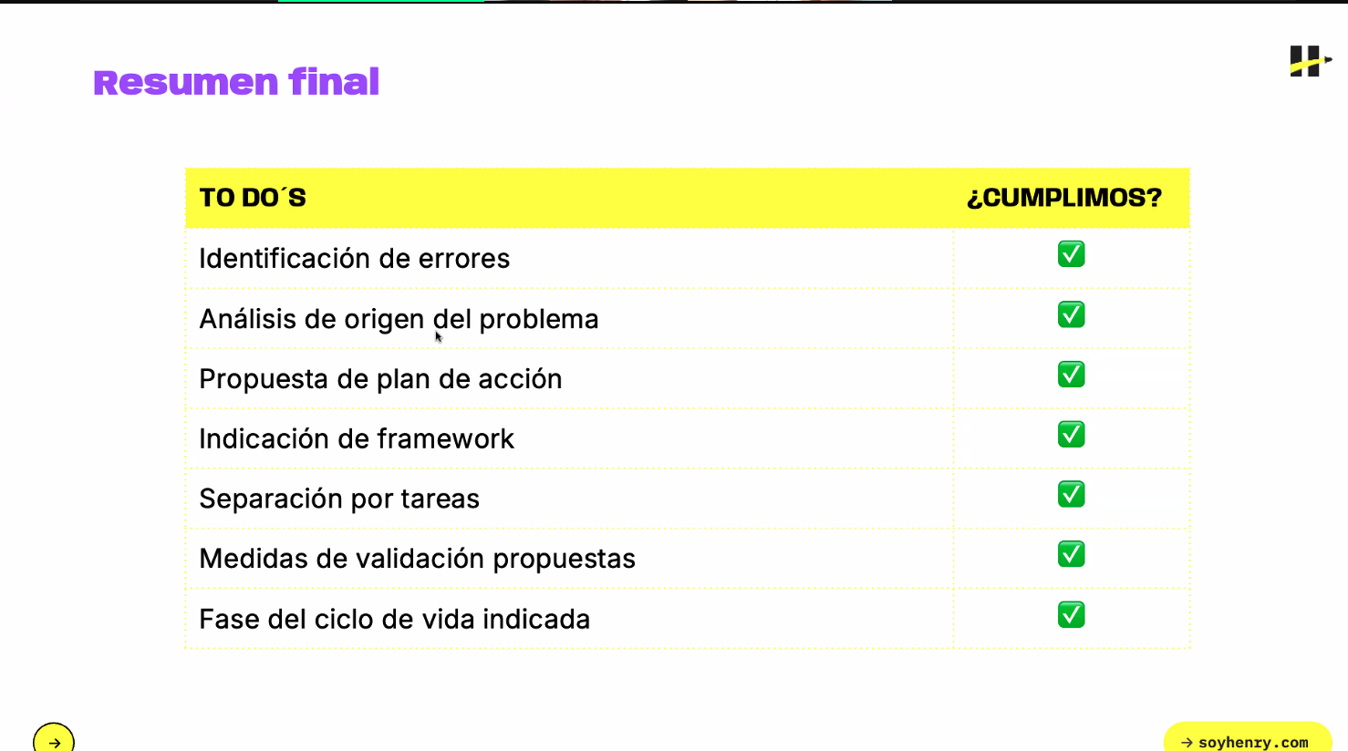

Grupo wsapp:
https://chat.whatsapp.com/ENMyOEhrhNIESvFOfqALZQ



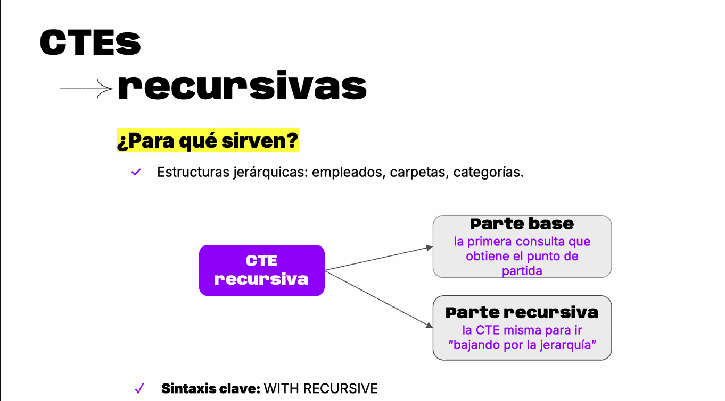

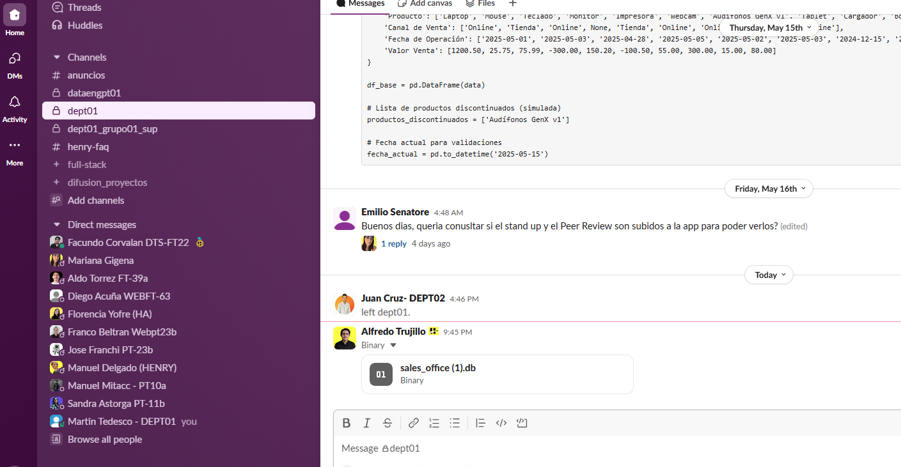

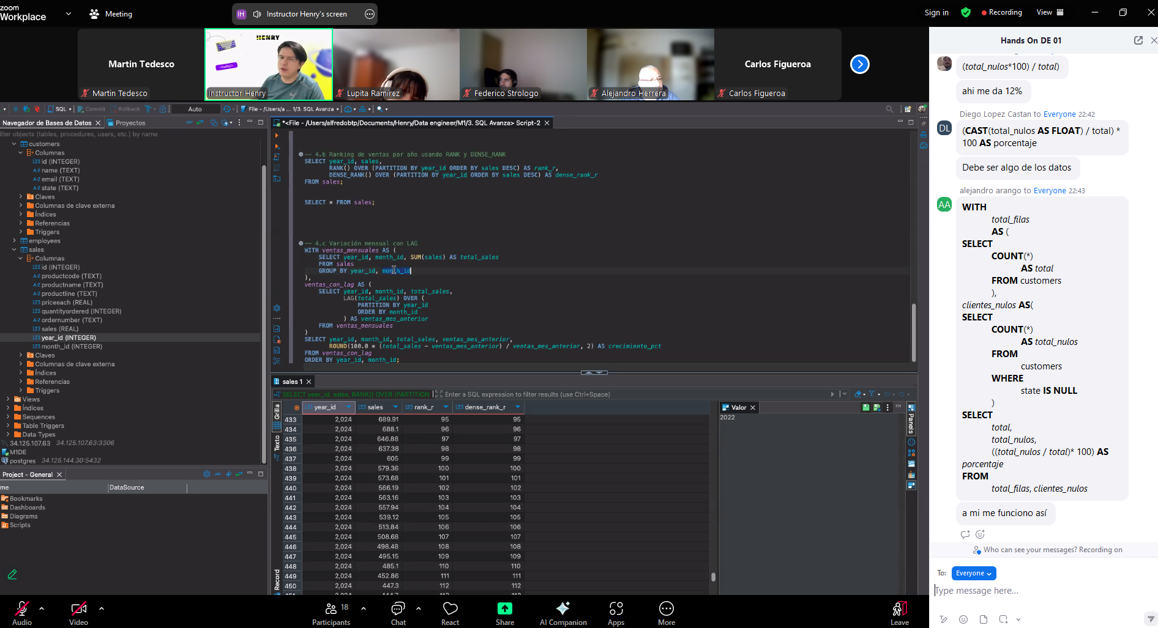



PARA JUEVES 23/5 CHEQUEAR SI PODEMOS DESCARGAR EL DATASET DEL PROYECTO INTEGRADOR.

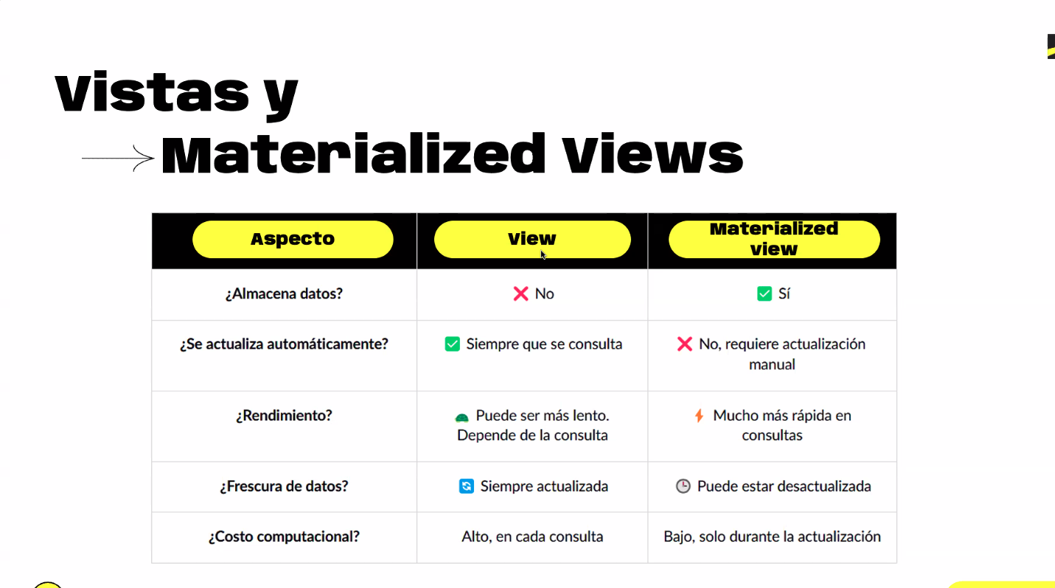
PREGUNTA DE ENTREVISTA: QUE DIFERENCIA HAY ENTRE VISTA Y VISTA MATERIALIZADA?

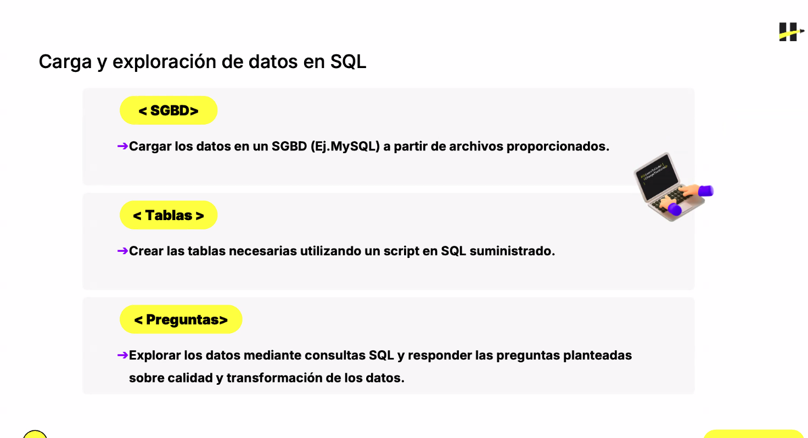
PARA EL PROYECTO INTEGRADOR NOS RCOMIENDAN USAR MYSQL.

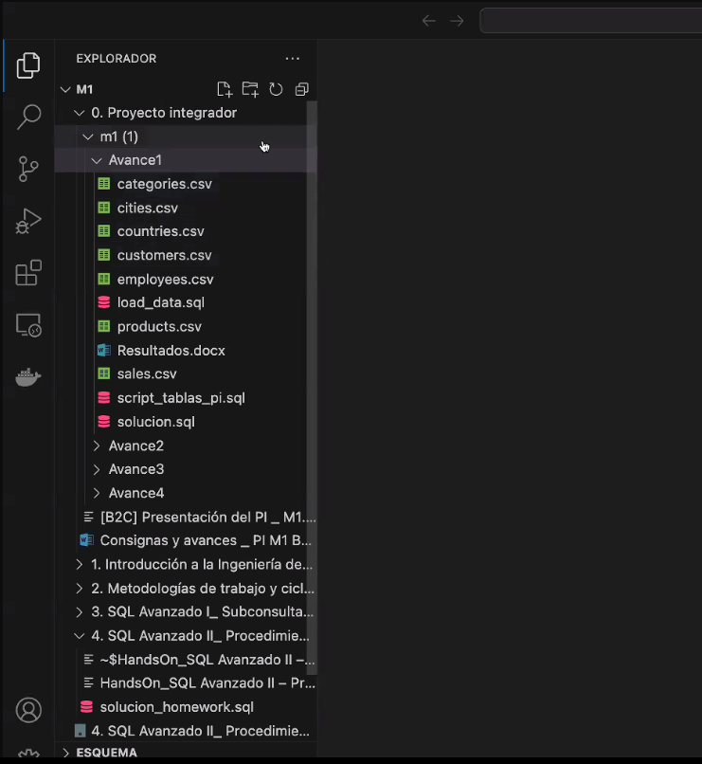
CREAR UN REPOSITORIO CON VARIAS CARPETAS EN GIT

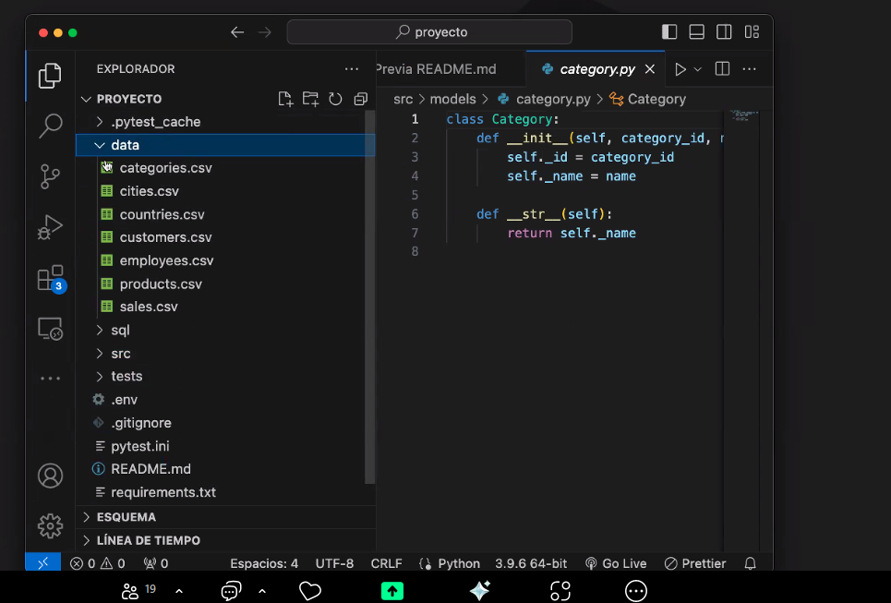
SI GITHUB NO DEJA SUBIR LOS ARCHIVOS METANLOS EN EL GIT IGNORE

AVANCE DE PROYECTO INTEGRADOR: 4TO VIDEO MINUTO 1H 30M EN ADELANTE

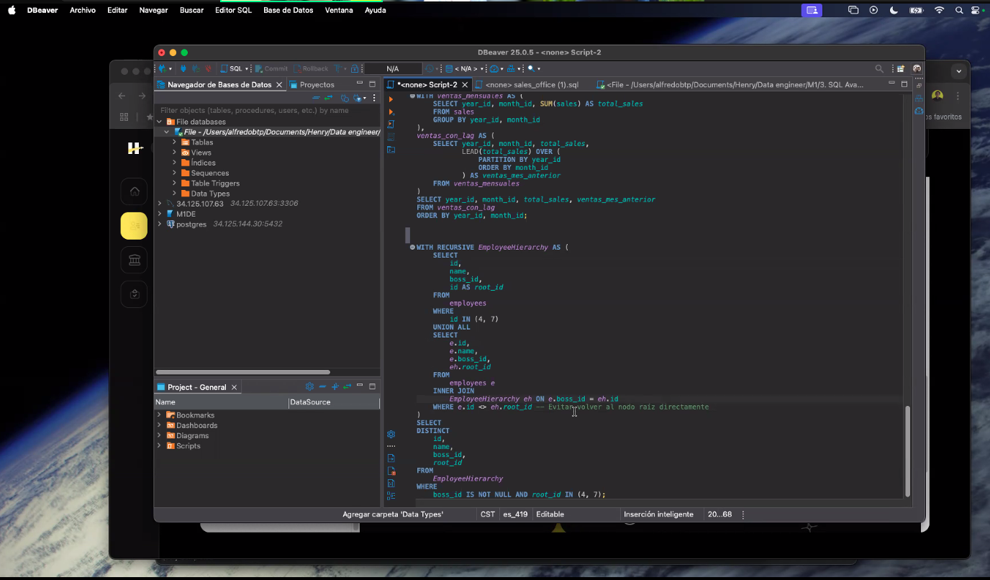
CTE (COMMON TABLE EXPRESION) RECURSIVO.
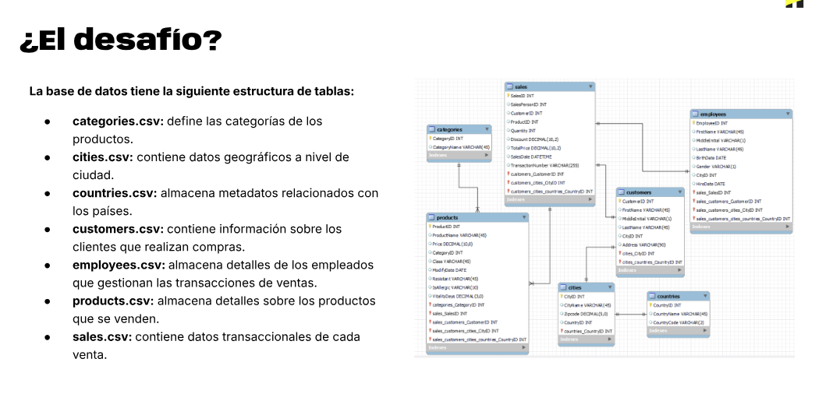
ESTRUCTURA DEL REPOSITORIO PROYECTO INTEGRADOR:
-UNA CARPETA DATA (si github por el espacio que nos da no nos permite subir los archivos démosle a git ignore)
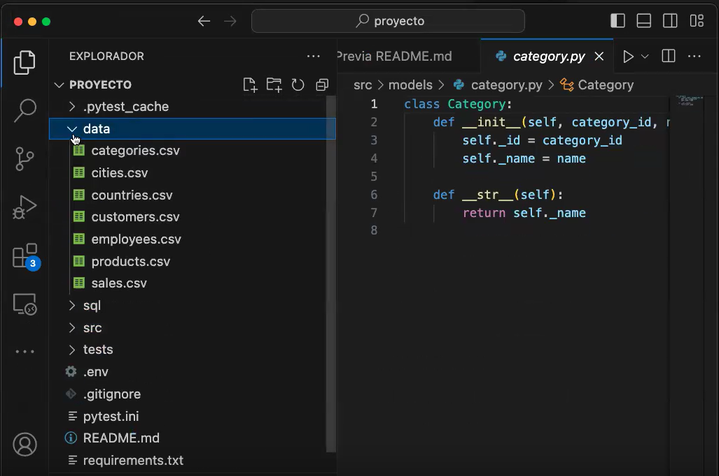
-UNA CARPETA DE SQL:
Con script de la carga de los datos (load_data.sql)
advanced_queries: script de las querys que ejecutamos
NO HACE FALTA PONER 1ER AVANCE, 2DO AVANCE, ETC PORQUE HAY AVANCES QUE
SE MEZCLAN
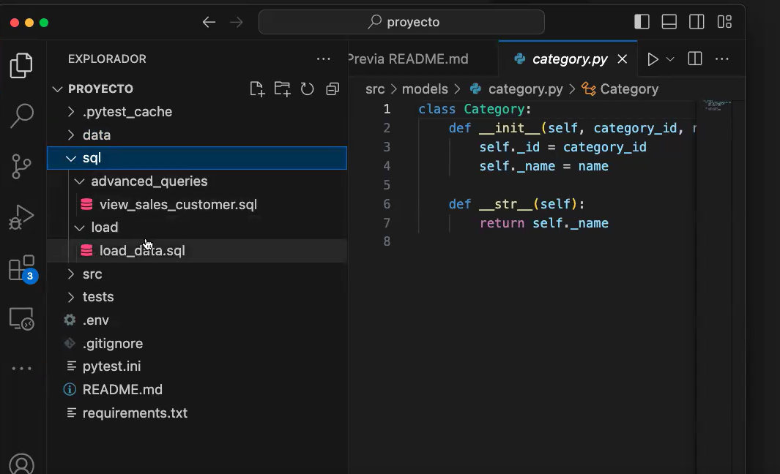

TAMBIEN SE ESPERA QUE DENTRO DEL DRIVE QUE ENTREGUEMOS O GITHUB UN DOCUMENTO COMO ESTE:

HAY QUE PONER CONSIGNA + PRINT DE PANTALLA + UNA INTERPRETACION DE LOS RESULTADOS (QUÉ OBSERVAMOS , SI HAY ALGO PARTICULAR, ETC)
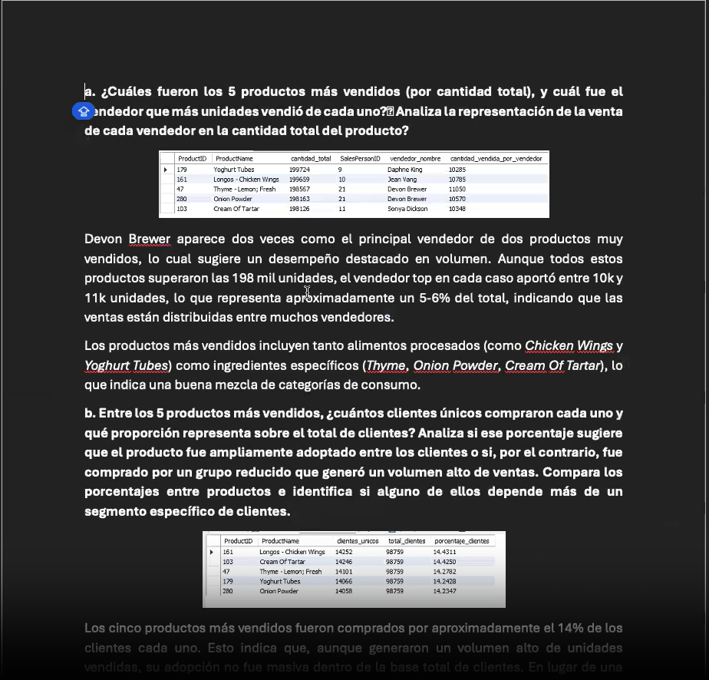

CARGA DE DATOS:
- EN PRINCIPIO LA IDEA ES CARGARLO DESDE ARCHIVOS LOCALES
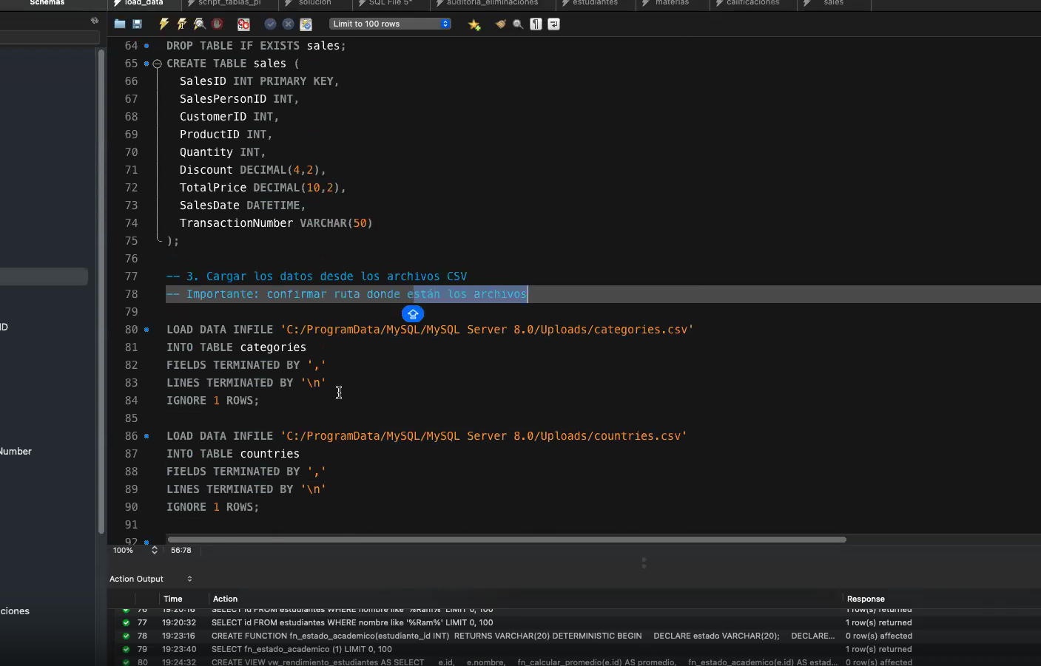
PERO PUEDE SER QUE HAYA PROBLEMA PARA ACCEDER A LOS ARCHIVOS LOCALES PORQUE MYSQL LOS CONSIDERA INSEGUROS. ENTONCES HAY UNA VARIABLE DE ENTORNO QUE SE LLAMA LOCAL_DATA_INFILE. Y SON 2 EN REALIDAD. UNA NOS PERMITE QUITAR LA SEGURIDAD PARA CARGAR SEGURO Y EN OTRA VARIABLE ESTABLECEMOS LA RUTA SEGURA. LA RUTA SEGURA ES LA QUE FIGURA EN EL PRINT:
C:/ProgramData/MySQL/MySQL Server 8.0/Uploads/categories.csv (CREO QUE SE PUEDE SETEAR CUALQUIER RUTA)

PARA LA PROXIMA CLASE NOS INDICA COMO ES LA RUTA Y COMO CONFIGURAR LAS VARIABLES DE ENTORNO PARA CARGAR LOS DATOS SIN ERROR.
NOTA: SI MODIFICAMOS EL ARCHIVO my.ini NOOO BORRAAR NI DESCOMENTAR LINEAS DE ESE ARCHIVO. ES EL ARCHIVO QUE TIENE LAS VARIABLES DE ENTORNO.

OTRA FORMA DE CARGAR DATOS:
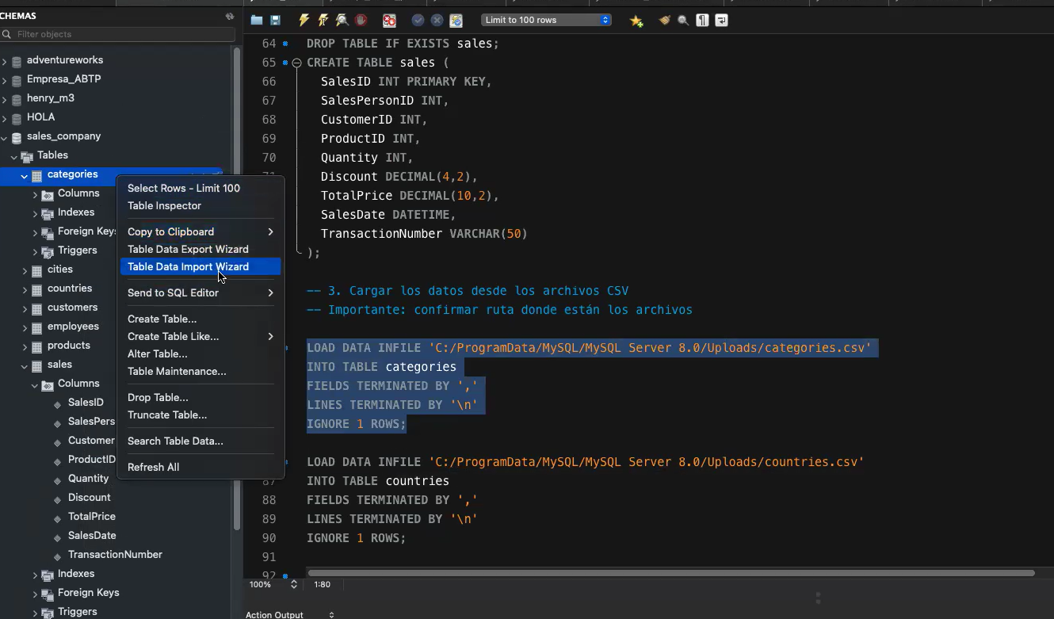

PERO ESTA FORMA NO ES LA MEJOR PORQUE PARA LA TABLA “SALES” QUE ES MUY PESADA PUEDE HABER PROBLEMAS O SE QUEDE TILDADO. LA MEJOR FORMA ES CON LOAD DATA INFILE.
SI AL FINAL ME PERMITE CON EL IMPORT WIZARD VERIFICAR QUE EL ARCHIVO TENGA LA CANTIDAD TOTAL DE FILAS INDICADAS PREVIAMENTE (6 MILLONES APROX)

UNA TERCER MANERA DE CARGAR LA DATA ES CON UN SCRIPT DE PYTHON. ESE SCRIPT LO VA A COMPARTIR LA SIGUIENTE CLASE PARA HACER LA CARGA DE CADA UNA DE LAS TABLAS.
EN REALIDAD EN UN TRABAJO LA FORMA COMUN DE CARGAR LOS ARCHIVOS ES A TRAVES DE SCRIPT DE PYTHON (ES POCO COMUN CARGAR DESDE SQL Y POR ALGO MYSQL PONE TANTA SEGURIDAD)

MINUTO 1:52 LAS QUERYS QUE SIRVEN DE RESPUESTA A LAS PREGUNTAS DEL PRIMER AVANCE DEL PROYECTO INTEGRADOR

AL FINAL DEL PROYECTO INTEGRADOR HAY QUE HACER UN README, Y AHÍ DEBE ESTAR TODO NUESTRO PROCESO.

MAS EFICIENCIA:
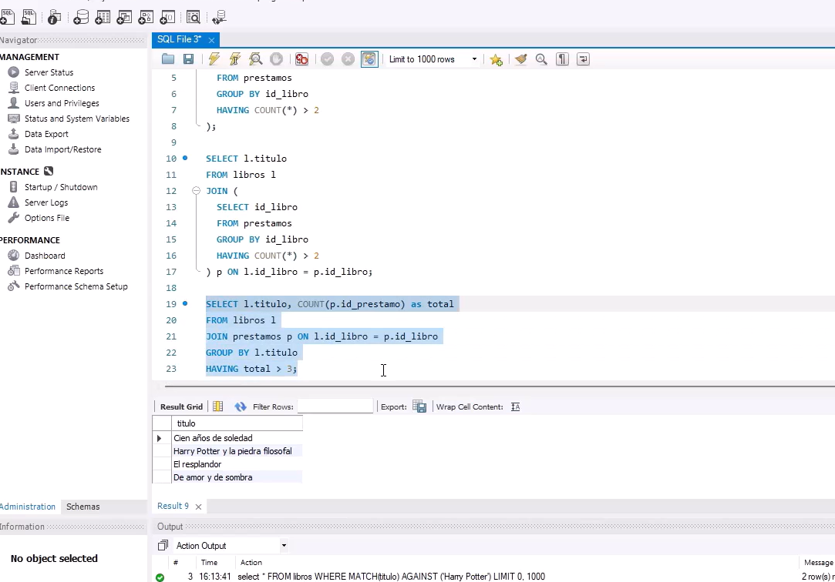

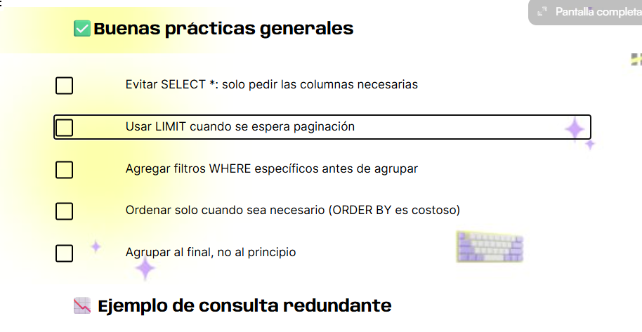

CODIGO PARA GENERAR REGISTROS (HWK 07)

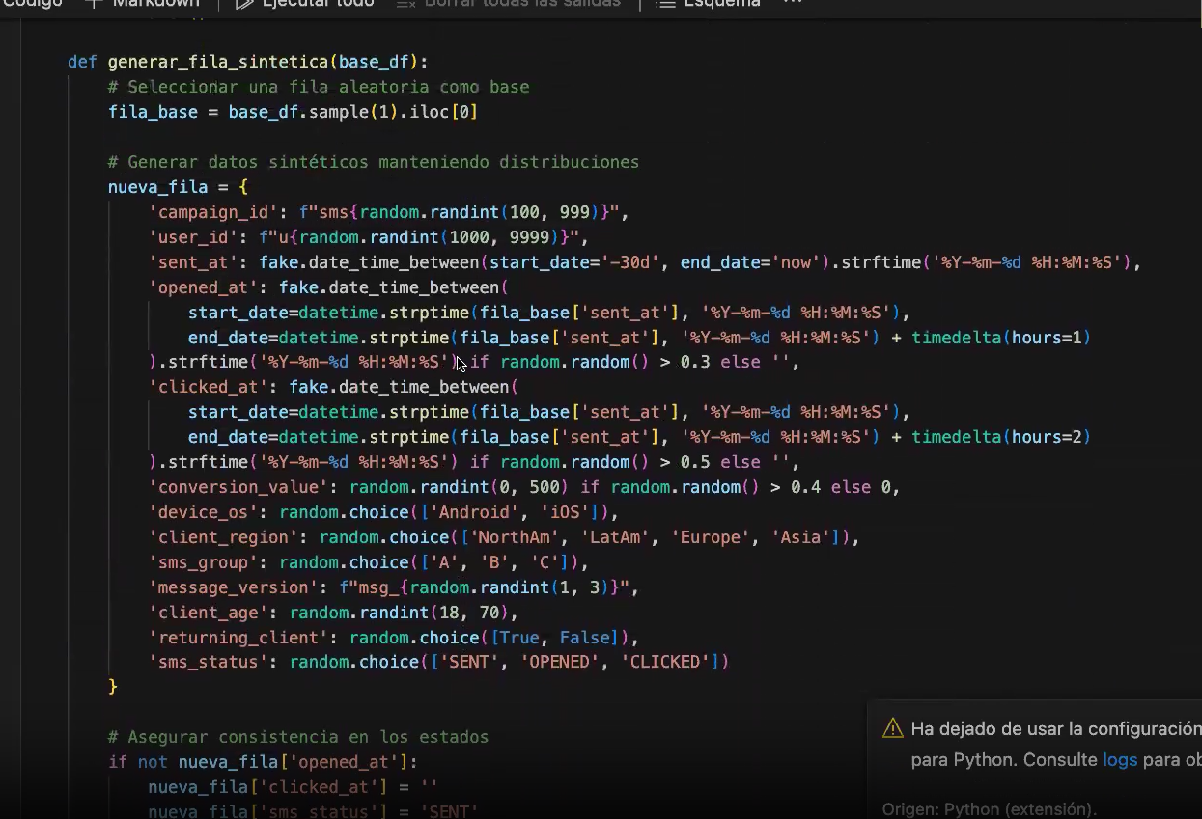

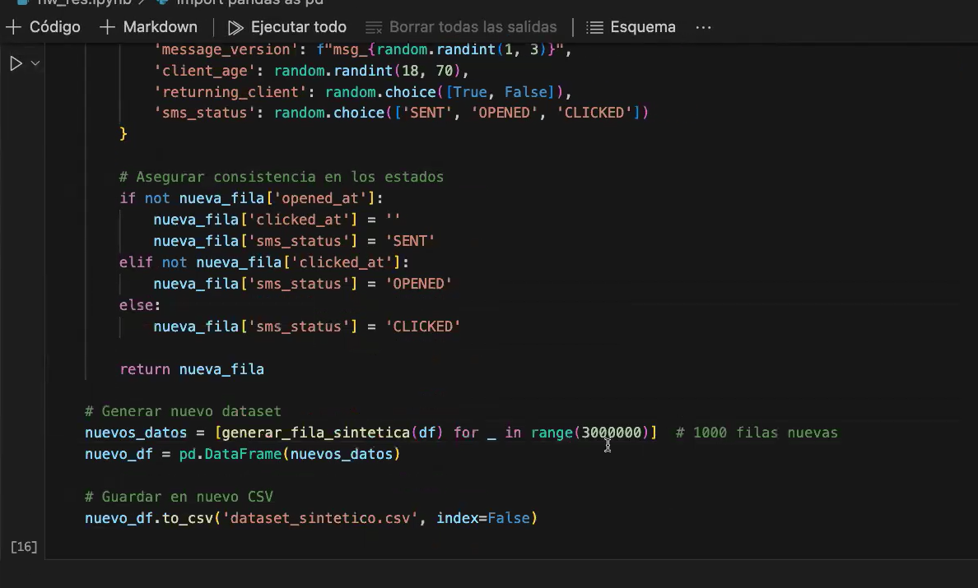
CON ERRORES (PARA PRACTICAR):
